Сведения о библиотеке
Методический кабинет
Адрес: Республика Дагестан, г. Махачкала, ул. Гагарина 80а
Количество мест:1
Площадь:
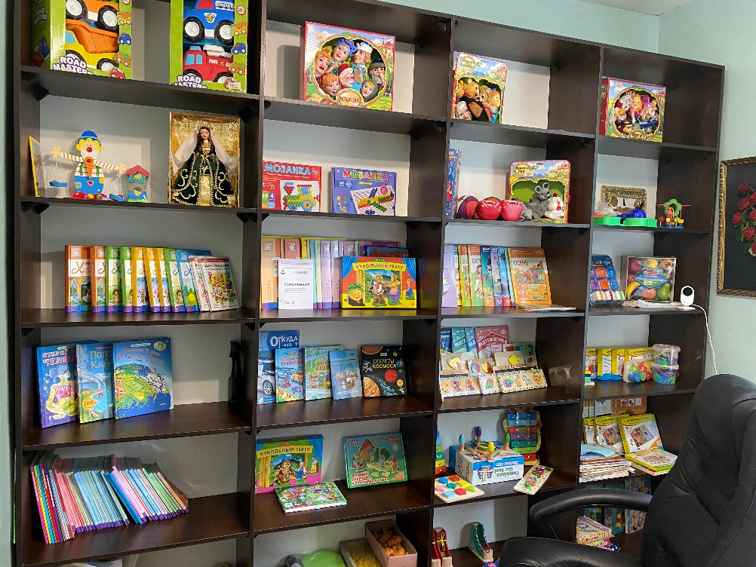
Методический кабинет в котором расположены шкафы для хранения книг: методических пособий, детской художественной литературы, печатных изданий по вопросам воспитания детей дошкольного возраста.

Программы, технологии и методические пособия, используемые в психолого- педагогическом процессе МБДОУ «ДС №47»
№ | Основные направления развития | Комплексная программа | Парциальные программы, методики, технологии, методические пособия
1.Примерная основная общеобразовательная программа дошкольного образования «От рождения до школы» под редакцией Н.Е.Вераксы, Т.С.Комаровой, М.А.Васильевой
2. Программа дошкольных образовательных учреждений компенсирующего вида для детей с нарушением речи «Коррекция нарушений речи» под редакцией Филичевой Т.Б., Чиркиной Г.В., Тумановой Т.В.

3. Региональная программа развития и воспитания дошкольников Дагестана «Дети гор» под редакцией
Кондрашовой В.В.
4. Региональная образовательная программа дошкольного образования Республики Дагестан, Махачкала, ООО Издательство НИИ педагогики», 2015. Шурпаева М.И., Гришина А.В., Рамазанова Э.А.

 | Социально – коммуникативное  развитие |  | Ушакова О.С., Гавриш Н.В. Развитие речи детей 3-7 лет.– М.: ТЦ Сфера, 2010  Ушакова О.С. Ознакомление дошкольников с литературой и развитие речи.– М.: ТЦ Сфера, 2010  Буре С.Р. Социально-нравственное воспитание дошкольника. - М.: Мозаика Синтез, 2011  Лиштван З.В. Игры и занятия со строительным материалом в д/саду.-М.:Просвещение 1967  Комарова Т.С., Куцакова Л.В., Павлова Л.Ю. Трудовое воспитание в детском саду.– М.: Мозаика-Синтез, 2005  Занятия по конструированию из строительного материала" Л.В.Куцакова, -Мозаика-синтез 2008  Занятия по конструированию из строительного материала" Л.В.Куцакова, -Мозаика-синтез 2008  "Беседы с дошкольниками о профессиях" Т.В.Потапова,-М: Сфера, 2010  Безопасность: Учебное пособие по основам безопасности жизнедеятельности детей старшего дошкольного возраста Авдеева Н.Н., Князева Н.Л., Стеркина Р.Б. «ДЕТСТВО-ПРЕСС», 2005  «Цветик – семицветик» - программа психолого – педагогических занятий для дошкольников  Игровая деятельность  Воронова В.Я. Творческие игры старших дошкольников М.: Просвещение 1981г.  Зворыгина Е.В. Первые сюжетные игры малышей. –М.: Просвещение, 1988  Коссаковская Е.А. Игрушки в жизни ребенка. –М.: Просвещение, 1980  Краснощекова Н.В. сюжетно-ролевые игры для детей дошкольного возраста. - М.: Просвещение, 1979  Руководство играми детей дошкольного возраста/под ред. М.А. Васильевой–М.: Просвещение, 1986  Нормы поведения и общения  Щербакова Е.И. Формирование взаимоотношений детей 3-5 лет в игре. - М.: Просвещение, 1984  Петрова В.И., Стульник Т.Д. Этические беседы с детьми 4-7 лет. – М.: Мозаика-Синтез, 2008  Гендерная, семейная, гражданская принадлежность, патриотические чувства, принадлежность к мировому сообществу  Логинова Л.В. Что может герб нам рассказать... - М.: Скрипторий, 2009  Ривина Е.К. Знакомим дошкольников с семьей и родословной. – М.: Мозаика-Синтез, 2008  Зеленова Н.Г. Осипова Л.Е. Мы живем в России.– М.: Скрипторий, 2010  Зацепина М.Б. Дни воинской славы. Патриотическое воспитание дошкольников. – М.: Мозаика-Синтез, 2010  Кондрыкинской Л.А. С чего начинается Родина. – М.: ТЦ Сфера, 2003  Куцакова Л.В. Нравственно-трудовое воспитание в детском саду.– М.: Мозаика  Занятия по конструированию из строительного материала" Л.В.Куцакова, -Мозаика-синтез 2008  "Беседы с дошкольниками о профессиях" Т.В.Потапова,-М: Сфера, 2010.нтез, 2008
 | Познавательное развитие |  | Формирование целостной картины мира  Занятия по ознакомлению с окружающим миром О.В.Дыбина Мозаика-синтез 2010  Организация деятельности детей на прогулках Т.Г.Кобзева издательство «Учитель» 2012  ФЭМП  "Математика в детском саду" В.П.Новикова, -М: Мозайка-Синтез, 2008  "Игровые занимательные задачи для дошкольников" З.А.Михайлова,-М:Просвещение, 1995  Конструирование  "Занятия по конструированию из строительного материала", Л.В.Куцакова-М:,2011  "Конструирование и ручной труд в детском саду" Л.В.Куцакова. Программа и конспекты занятий, -М:, 2010  "Творим и мастерим. Ручной труд". Л.В.КуцаковаПособие для педагогов и родителей. -М: 2010  Занятия по ознакомлению с окружающим миром О.В.Дыбина Мозаика-синтез 2010  "Математика в детском саду" В.П.Новикова, -М: Мозайка-Синтез, 2008.  "Игровые занимательные задачи для дошкольников" З.А.Михайлова,-М:Просвещение, 1995
 | Речевое развитие |  | Ушакова О.С., Гавриш Н.В. Знакомим с литературой детей 5-7 лет.– М.: ТЦ Сфера, 2010  Гербова В.В. Приобщение детей к художественной литературе.– М.: Мозаика-Синтез, 2008  «Коррекционное обучение и воспитание детей 5 летнего возраста с общим недоразвитием речи» - программа Филичева Т.Б., Чиркина Г.В.  Томилова С.Д. Полная хрестоматия для дошкольников. 1 книга от 1-4 лет. – М.: Издательство Астрель, 2010  Томилова С.Д. Полная хрестоматия для дошкольников. 2 книга от 4-7 лет. – М.: Издательство Астрель, 2010  Гасанова Р.Х. «Дагестанский фольклор детям»
 | Художественно – эстетическое развитие |  | Лыкова И.А. Изобразительная деятельность в детском саду. Младшая-подготовительная группы– М.: ТЦ Сфера, 2007  «Система занятий по ознакомлению детей с народно-прикладным искусством Дагестана»-Байрамбеков М.М.  Зацепина М.Б. Музыкальное воспитание в детском саду. Программа и метод. рекомендации– М.: Мозаика-Синтез, 2009  Агабекова С.С. «Музыкальное воспитание»  Соломенникова О.А. Радость творчества. Ознакомление детей с народным искусством. – М.: Мозаика-Синтез, 2008  Агабекова С.С.-«Ознакомление с народно-прикладным искусством Балхара»  Ротт Зинаида. Музыкальные сценарии для детского сада. Песни, танцы– М.: Айрис-Пресс, 2009  Ротт Зинаида. Музыкальные сценарии для детского сада. Сценарии, песни, танцы – М.: Айрис-Пресс, 2009
 | Физическое развитие |  | Пензулаева Л.И., Физкультурные занятия в детском саду. Вторая младшая группа - М.: «Мозаика-Синтез», 2009  Пензулаева Л.И., Физкультурные занятия в детском саду. Средняя группа - М.: «Мозаика-Синтез», 2009  Пензулаева Л.И., Физкультурные занятия в детском саду. Старшая группа - М.: «Мозаика-Синтез», 2009  Пензулаева Л.И., Физкультурные занятия в детском саду. Подготовительная к школе группа - М.: «Мозаика-Синтез», 2010  "Быть здоровыми хотим" М.Ю.Картушина, 2004  Здоровый образ жизни в дошкольном образовательном учреждении Н.В.Елжова 2011  "Игры, которые лечат",А.С.Галанов -М: Сфера,2010  "Здоровьесберегающие технологии в ДОУ"- Л.В.Гаврючина  Степаненкова Э.Я, Методика проведения подвижных игр для детей 2-7 лет. - М.: «Мозаика-Синтез», 2009  Пензулаева Л.И., Оздоровительная гимнастика для  детей 3-7 лет - М.: «Мозаика-Синтез», 2010  Здоровый образ жизни в дошкольном образовательном учреждении Н.В.Ежова 2011  Программа МБДОУ «№ 75» «Зеленый огонек здоровья», утверждена на педагогическом Совете №6 от 28.08.2015г., которая одобрена заведующей дошкольным отделением ГБУ РД ДП №2 Гамзатовой Р.С.

